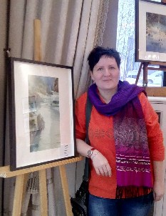
Анна Полетаева (г.Новосибирск)
Художник - живописец.
Член Профессионального Союза Художников России,
член Международного Художественного Фонда.
А
Родилась в 1976 году в Новосибирске. Живописью и рисованием занимается с детства.
Окончила художественно-графическое отделение Кемеровского педагогического колледжа (преп. Казарина Т.Ю.) и поступила на факультет дизайна и рекламы Кемеровской академии искусств (КемГИК), где обучалась у профессора Елисеенкова Геннадия Симоновича.
Преподавала несколько лет в детской художественной школе.
Участвовала в мастер-классах художников Евгении Юмановой и Сергея Курбатова.
В своих работах предпочтение отдаёт живописи и графике, также нравится работать с гипсом, полимерными материалами.
Работы находятся в частных коллекциях России, Индии, Германии и Китая.
Выставки
1995 – победитель выставки-конкурса по созданию логотипа Кемеровского педагогического колледжа, Кемерово
1996 – V областная выставка художников-педагогов, Кемерово (Дом художника)
2001 – персональная выставка СК «Восходитель» , Кемерово 2017 – коллективная выставка МЦ «PROдвижение», Новосибирск (Благодарственное письмо от мэра города Новосибирска Локтя А.Е.) 2018 – участие в коллективной городской выставке «Романтика семейных отношений», 2018 – коллективная выставка «Дамский вернисаж», Новосибирск
2018 – коллективная выставка «Звонкие капели эти акварели», Новосибирск
2018 – призер/ 2 место на Российской Неделе Искусств (г.Москва, сезон весна-2018)
2018—коллективная выставка в рамках форума Новосибирск Город Безграничных Возможностей ("Художники Новосибирска- За Доброе Дело!" )

